兰州市政府采购电子标

操作手册-投标人

系统前期准备
兰州市公共资源交易中心网站地址：http://lzggzyjy.lanzhou.gov.cn/

投标流程
招标公告主要用于查看详细公告，网上填写投标信息。

网上填写投标信息
功能说明：网上填写投标信息
操作步骤：
1.登录系统后选择政府采购点击“我要投标”，选择相应的业务菜单，选择需要投标的标段，点击投标确认完善投标信息。
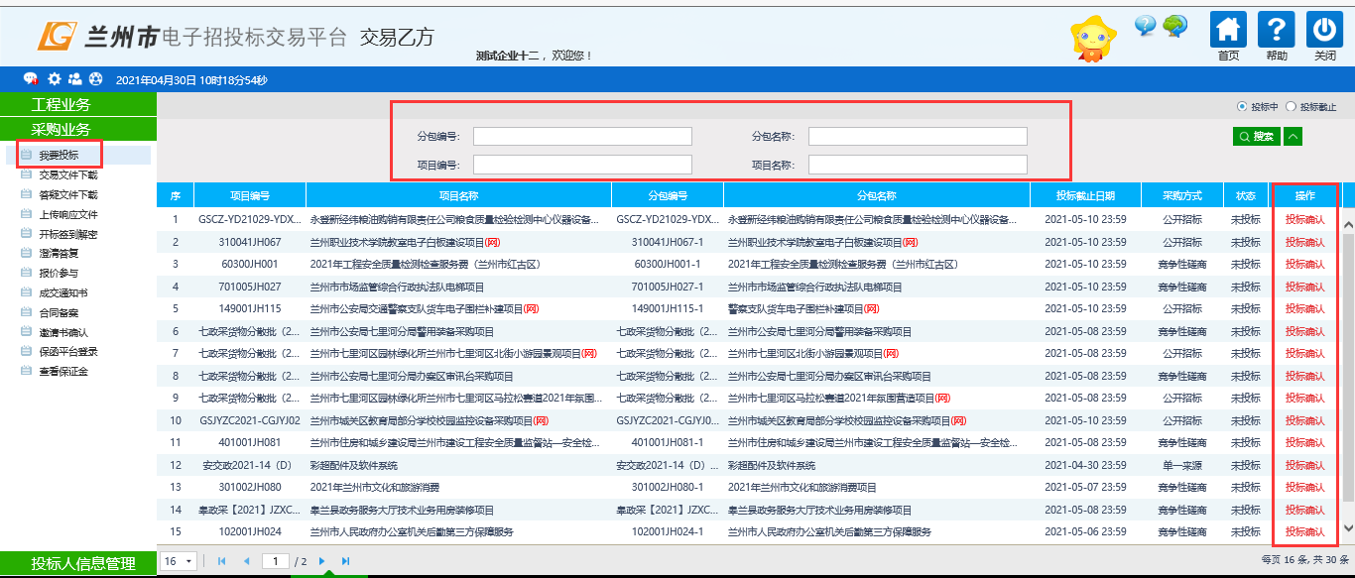
2.基本信息填写完成后点击“我要投标”即可完成项目投标。
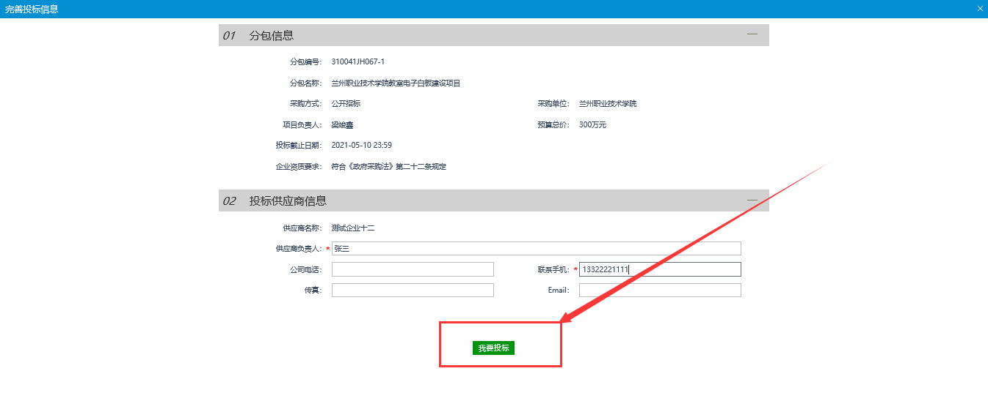

交易文件领取
功能说明：此模块主要用于投标人下载招标文件，上传响应文件等。

交易文件领取
功能说明：此模块主要用于投标人下载招标文件，上传投标文件等
前置条件：已经填写投标信息新项目
操作步骤：
1、点击菜单栏“交易文件下载”领取该项目的交易文件。如果有最新的答疑澄清文件，请点击菜单栏“答疑文件下载”领取最新的答疑文件。
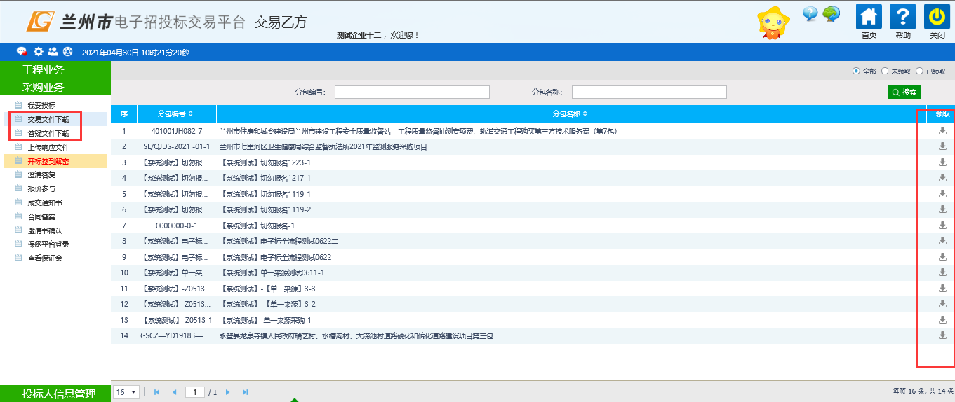

四．投标文件制作及上传
投标工具的下载安装
在兰州市公共资源交易中心网站右侧政府采购电子化进入进行下载安装“新点投标文件制作软件（兰州版）”
注：尽量使用默认安装
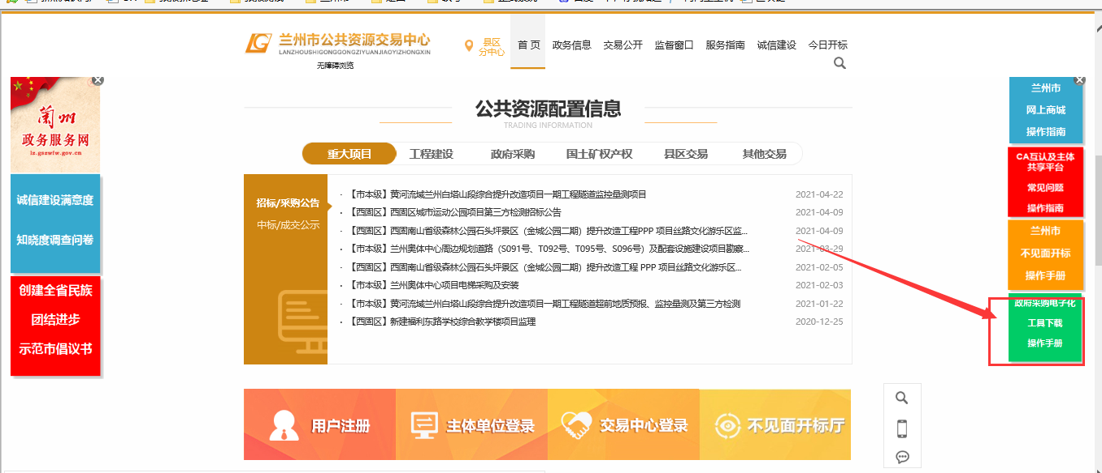
链接地址：
http://lzggzyjy.lanzhou.gov.cn/fwzn/003003/20200512/aac3d755-c58c-4124-868c-0c67daae15d1.html
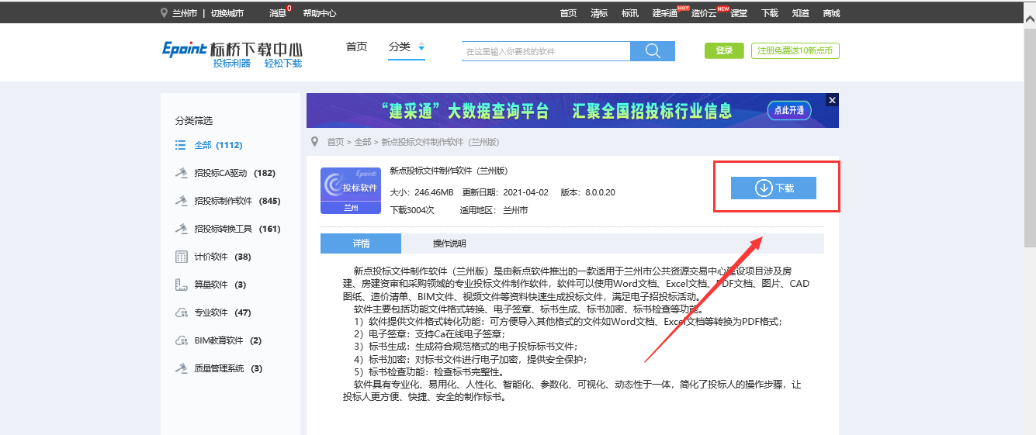
“电子投标文件编制子系统”是供投标用户使用的，用于制作电子版投标文件的一套系统软件。主要功能包括：
- 商务标导入；
- 技术标导入；
- 综合标电子标书制作；
- 电子投标文件生成。
（3）投标文件的制作
打开投标工具，新建工程添加“招标文件”制作对应的投标文件。
浏览招标文件，查看招标文件内容，根据招标文件制作投标文件。
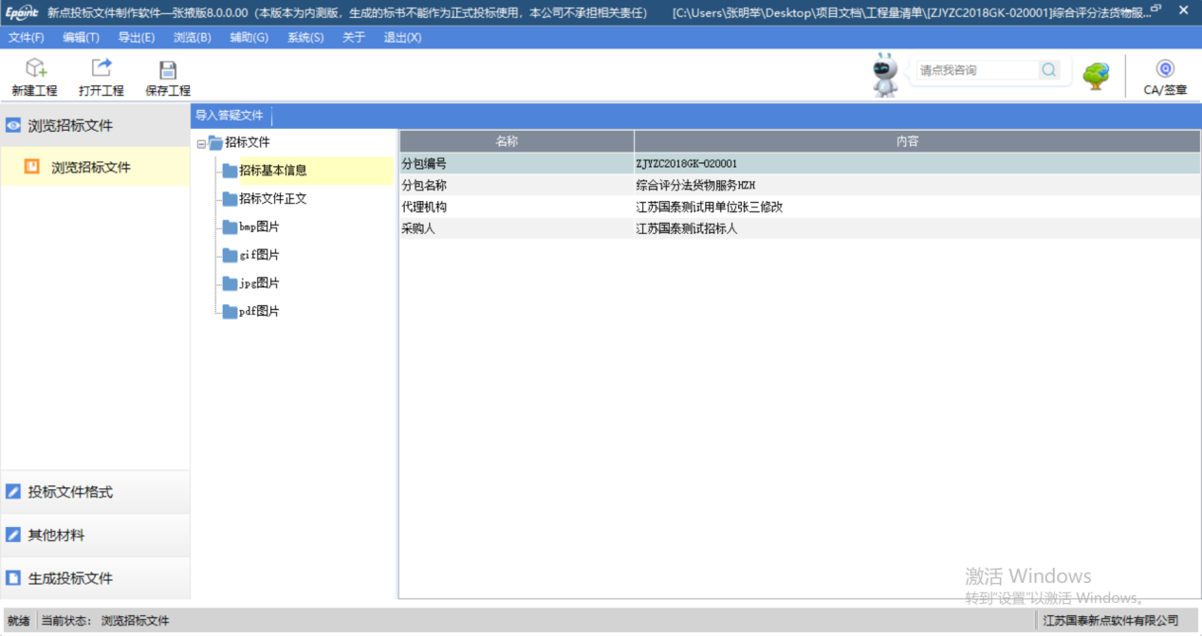
制作投标文件，根据招标文件设定的投标文件组成填写或导入投标文件详细内容，投标人按左侧目录进行导入投标文件盖章扫描件。
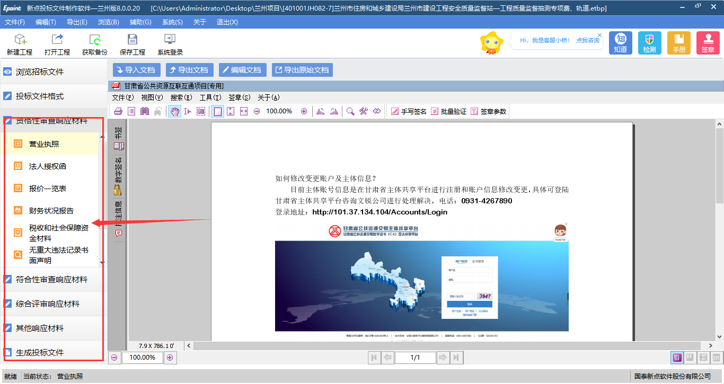
报价一览表进行在线编辑填写完成：
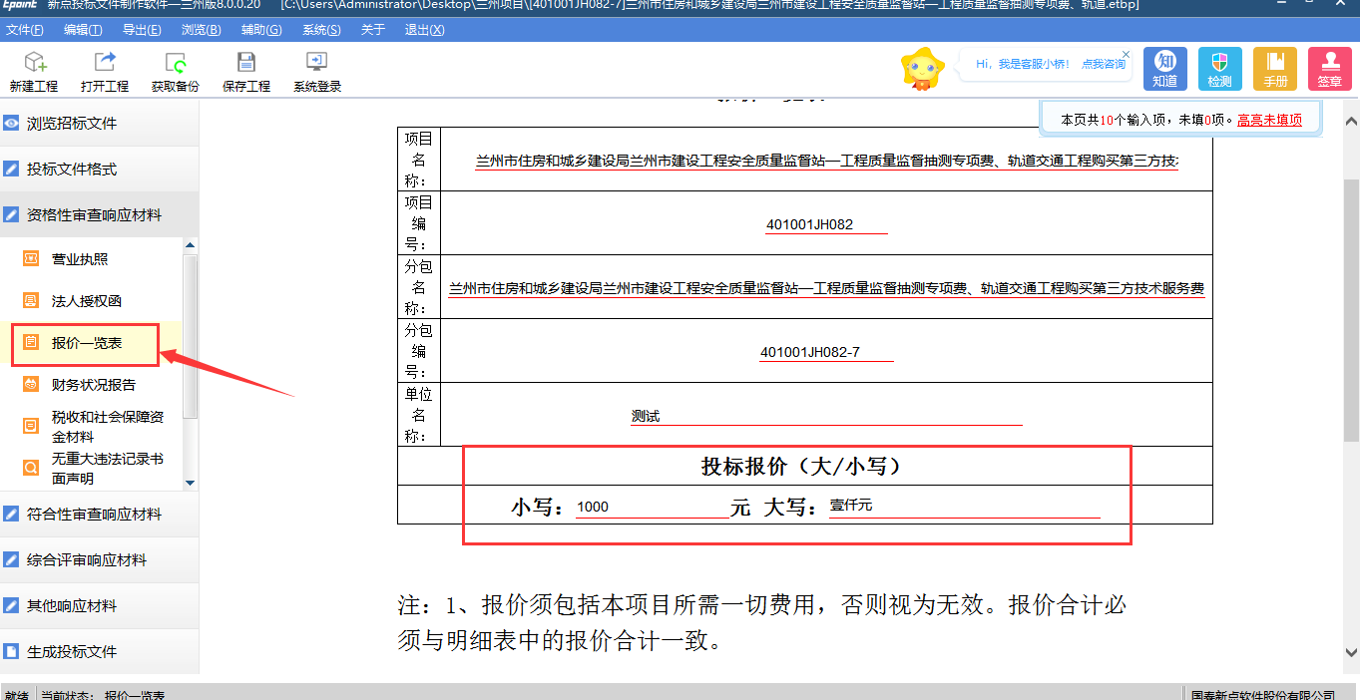
生成投标文件，包含批量转换为pdf，预览标书，生成标书等，同时生成加密投标文件和非加密投标文件，文件生成后由投标人将加密文件上传到系统，为开评标环节做准备；
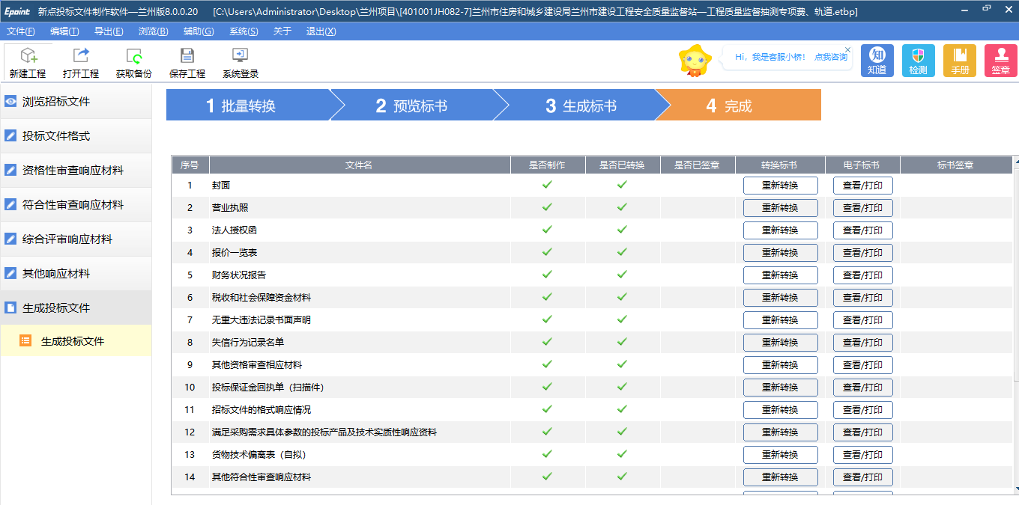
生成标书-填写投标报价
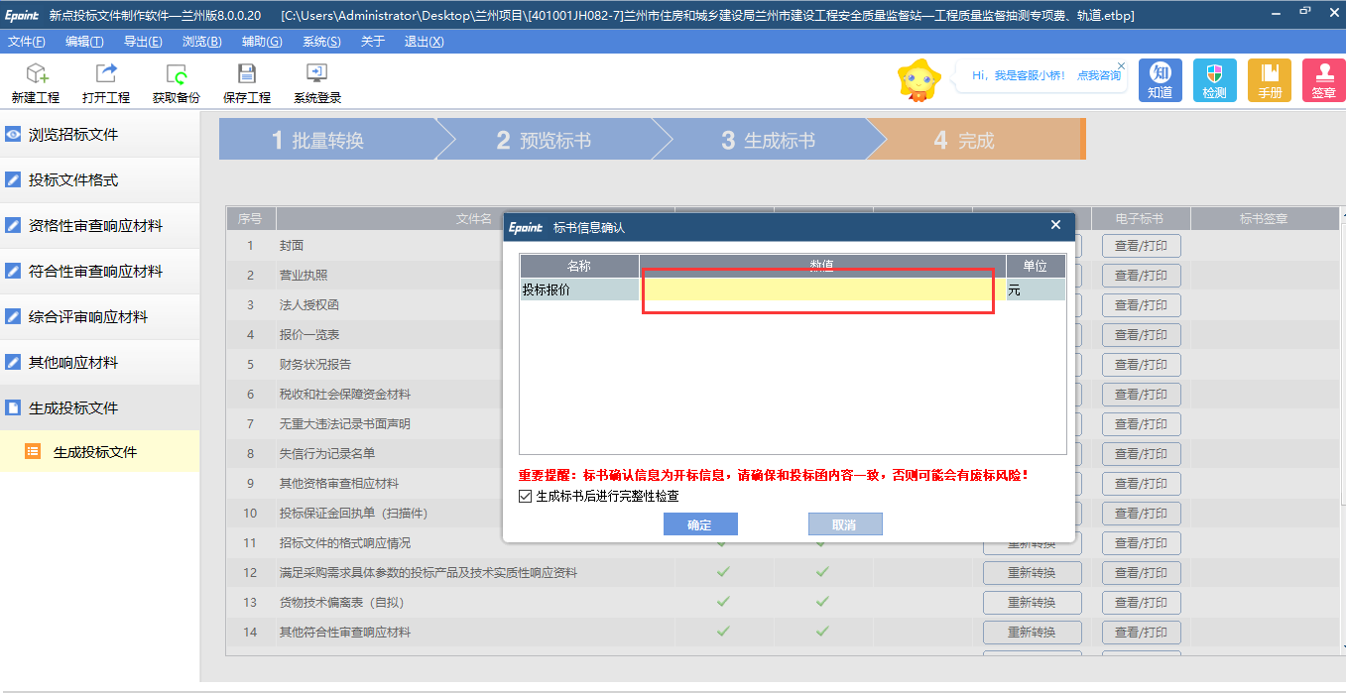
由于加密无需使用投标ca锁，请拔出电脑插入的相关ca锁，输入加密密码进行生成投标文件。密码一定要牢记，开标时用于解密。
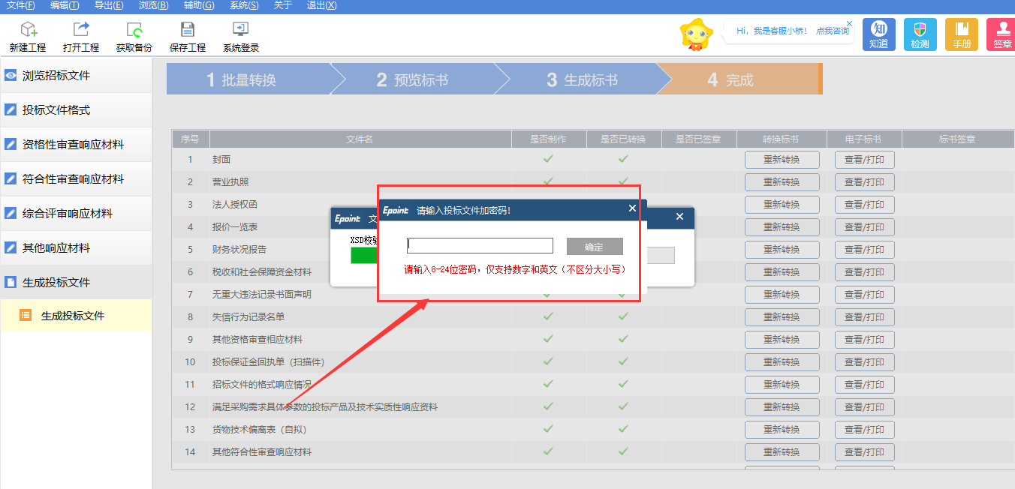
投标文件制作完毕后在业务系统中再上传响应文件模块下上传加密投标文件后等待开标。
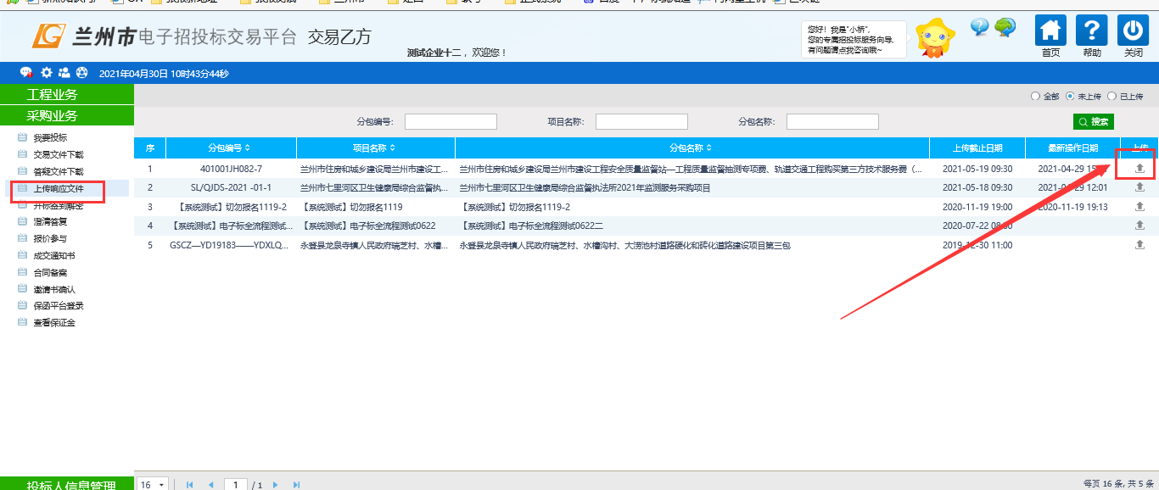
请在文件上传截止时间之前上传响应文件。 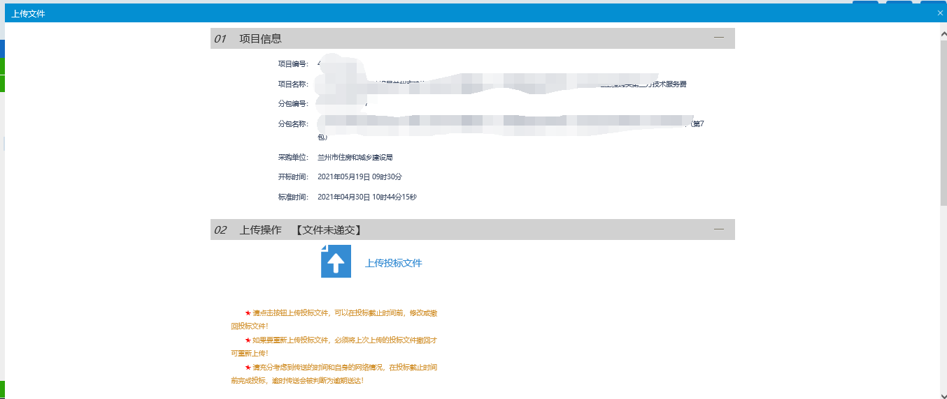
上传完毕后进行投标回执单打印，开标时携带投标回执单进行开标。
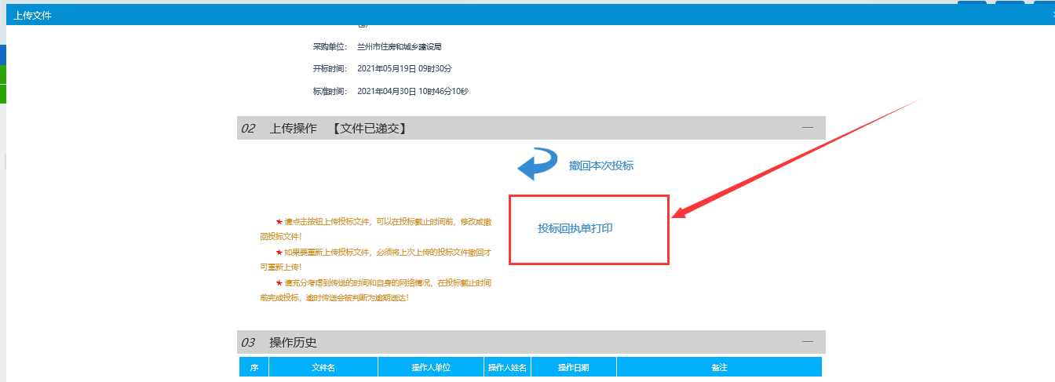

关于在线签章/签字说明：兰州版投标文件制作工具不支持直接签章，投标人可将签章后的文档扫描上传或使用离线工具进行电子签章。
离线签章使用方法如下：在开始菜单中找到签章工具，签章即可。
